LAPORAN KEGIATAN HARIAN
SOFTWARE ARCHITECTURE & QUALITY LABORATORY
INSTITUT TEKNOLOGI PLN

Hari/Tanggal : Sabtu, 06 Juni 2026
Tahun Periode/Semester : Ganjil, 2026/2027

Jam Perkuliahan :
No | Mata Kuliah | Kelas | Dosen | Materi | Deskripsi Kegiatan | Asisten | Keterangan
1 | PEMROGRAMAN WEB LANJUT | B | Ajay Supriadi, S.Kom., M.Kom. | Presentasi Proyek | Praktikan mempresentasikan proyek berdasarkan judul yang diberikan Dosen, Asisten Mengawas | Megan, Khasyi, Nadhil, Ari | Kelas pengganti, dosen hadir
2 | PEMROGRAMAN WEB LANJUT | A | Ajay Supriadi, S.Kom., M.Kom. | Presentasi Proyek | Praktikan mempresentasikan proyek berdasarkan judul yang diberikan Dosen, Asisten Mengawas | Adhi, Khasyi, Nadhil, Petra | Kelas pengganti, dosen hadir

Lampiran :
1. PEMROGRAMAN WEB LANJUT B (10.10 - 11.50)
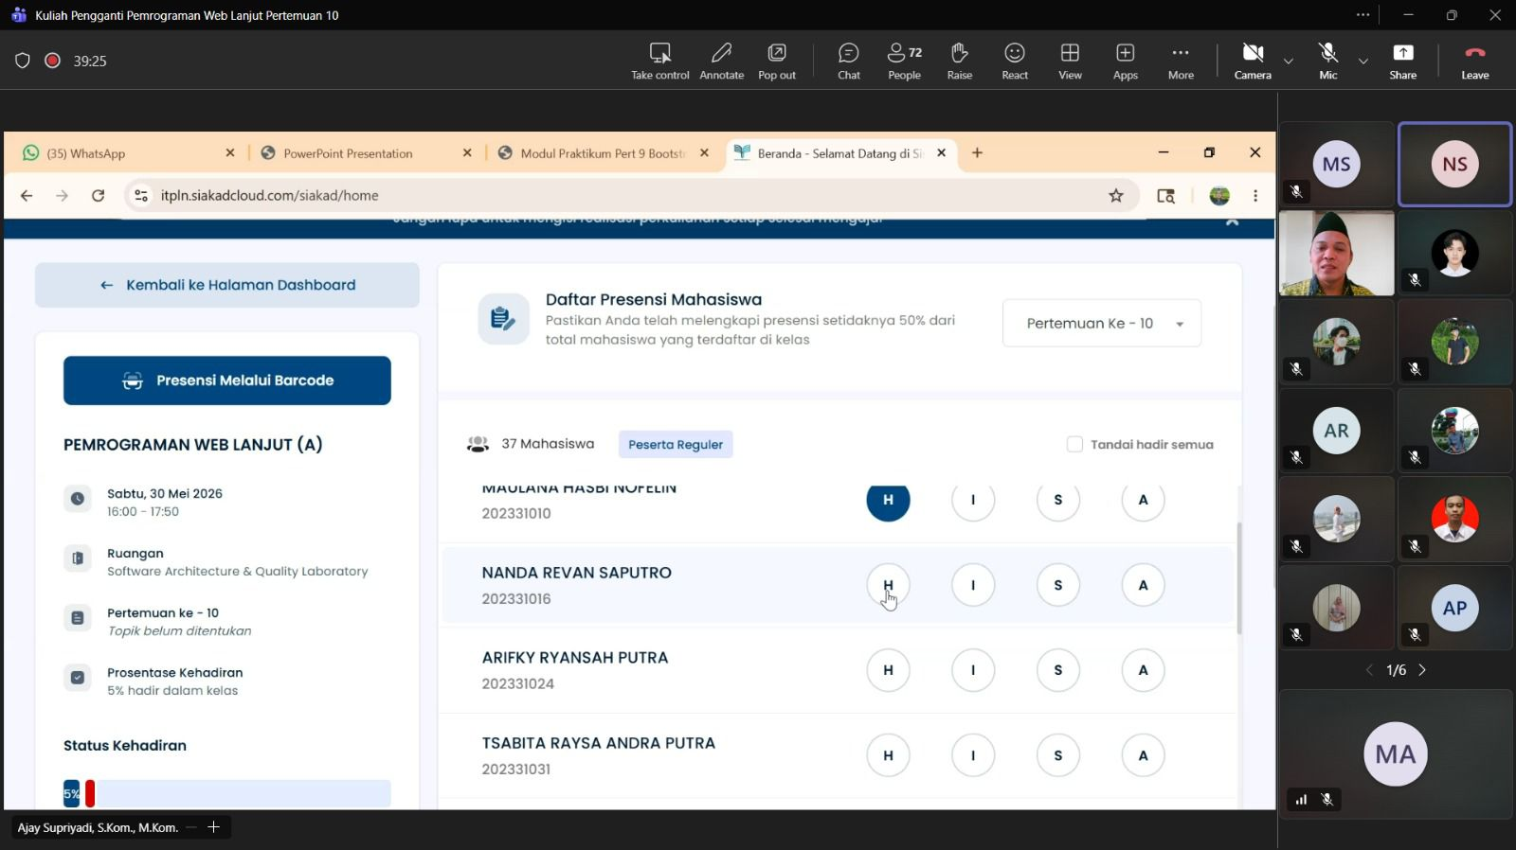
2. PEMROGRAMAN WEB LANJUT A (08.10 - 09.50)
